Руководство пользователя на электронный сервис «Подать заявление на государственную регистрацию прав на недвижимое имущество и сделок с ним» Официального сайта Росреестра

Листов 72

Москва 2015
СОДЕРЖАНИЕ
ТЕРМИНЫ И ОПРЕДЕЛЕНИЯ 3
1 Введение 7
1.1 Наименование системы 7
1.2 Уровень подготовки пользователя 7
2 Назначение и условия применения 8
2.1 Условия, при соблюдении которых обеспечивается применение Системы в соответствии с назначением 8
3 Подготовка к работе 9
4 Описание операций 10
4.1 Сервисы Официального сайта Росреестра, обеспечивающих оказание услуги по государственной регистрации прав на недвижимое имущество и сделок с ним в электронном виде. 10
4.1.1 Формирование электронного обращения на регистрацию прав. 10
4.1.2 Формирование электронного обращения на государственный кадастровый учет и государственную регистрацию прав (по принципу «одного окна») 21
4.1.3 Направление заявителю уведомлений о ходе исполнения государственной услуги, результатов оказания государственной услуги, а также иных документов, предоставление которых при осуществлении государственной регистрации предусмотрено в электронном виде 22
4.2 Сервис формирования квитанций по оплате 58
4.2.1 Формирование квитанции об оплате в интерфейсе сервиса «Проверка статуса запроса» 58
4.2.2 Формирование квитанции об оплате в интерфейсе сервиса выбора способа оплаты услуг. 58
Приложение 1. Инструкция по созданию файла электронной подписи, содержащего две и более подписи с помощью средства КриптоАрм. 59
1. Подписание документа 59
2. Добавление дополнительной подписи 68

ТЕРМИНЫ И ОПРЕДЕЛЕНИЯ
Термин/сокращение | Содержание
АСВЗ | Автоматизированная информационно-справочная система взаимодействия с заявителями
БИК | Банковский Идентификационный Код
ГИС ГМП | Государственная информационная система о государственных и муниципальных платежах
ГКУ | Государственный кадастровый учет
ГКН | Государственный кадастр недвижимости
ЕГРП | Единый государственный реестр прав на недвижимое имущество и сделок с ним
ЕПГУ | Федеральная государственная информационная система «Единый портал государственных и муниципальных услуг (функций)»
ЗУ | Заявление об учете
ИНН | Идентификационный Номер Налогоплательщика
ИР | Информационный ресурс
ИС | Информационная система
КБК | Коды бюджетной классификации
КИ | Кадастровый инженер
КСКПЭП | Квалифицированный сертификат ключа проверки электронной подписи
КПП | Классификатор Промышленных Предприятий
КПЭП | Ключ проверки электронной подписи
КЭП | Квалифицированная электронная подпись
Кэш-память | Промежуточный буфер с быстрым доступом, содержащий информацию, которая может быть запрошена с наибольшей вероятностью
ОКАТО | Общероссийский Классификатор Объемов Административно — Территориального Отделения
ОКТМО | Общероссийский Классификатор Территорий Муниципальных Образований
ОС | Операционная система
Пакет (обращение) | Волеизъявление заявителя, связанное с регистрацией прав в электронном виде
РД | Руководящий документ
Регистрационный номер ПФР | Номер, который присваивается при постановке на учет Пенсионным Фондом России каждому плательщику страховых взносов
Росреестр | Федеральная служба государственной регистрации, кадастра и картографии
СИДС | Система интеграции и доставки сообщений
СНИЛС | Страховой номер индивидуального лицевого счёта
СООП | Сервис обработки обобщенных прав
СКПЭП | Сертификат ключа проверки электронной подписи
СУБД | Система управления базами данных
ТИР | Территориальный информационный ресурс
УИН | Уникальный идентификатор начисления
УРД | Учетно-регистрационное действие
ФГБУ «ФКП Росреестра» | Федеральное государственное бюджетное учреждение «Федеральная кадастровая палата Федеральной службы государственной регистрации, кадастра и картографии»
ФИО/Ф.И.О. | Фамилия Имя Отчество
ФЗ | Федеральный закон
ФНС России | Федеральная налоговая служба Российской Федерации
ФСТЭК России | Федеральная служба по техническому и экспортному контролю Российской Федерации
Хэш (хэширование) | Преобразование по определённому алгоритму входного массива данных произвольной длины в выходную битовую строку фиксированной длины
ЭП | Электронная подпись
API | Интерфейс программирования приложений (applicationprogramminginterface)
WEB – браузер | Прикладное программное обеспечение для просмотра веб-страниц
XSLT | Языкпреобразования XML-документов, (eXtensibleStylesheet Language Transformations)
XML | РасширяемыйязыкразметкиeXtensible Markup Language
XML Schema | Язык описания структуры XML-документа
ZIP | Формат сжатия данных и архивации файлов
ЕГРП | Единый государственный реестр прав на недвижимое имущество и сделок с ним
ЕПГУ | Единый портал государственных услуг (www.gosuslugi.ru)
ИР | Информационный ресурс
Код платежа | Уникальный идентификационный номер, используемый для связки заявки и информации об оплате, получаемой от расчетной организации, подписавшей с Росреестром публичную оферту
Заявитель | Физическое или юридическое лицо, которое обращается в Росреестр для получения услуги
Заявление | Заявление об оказании какой-либо услуги, которая ведет к изменению записи об объекте в ЕГРП или ГКН
Запрос | Запрос о предоставлении сведений ЕГРП или ГКН
Заявка | В рамках настоящего технического задания запрос и заявление на Официальном сайте Росреестра (совместно)
Кэширование | Сохранение данных в промежуточном буфере с быстрым доступом
СМЭВ | Система межведомственного электронного взаимодействия
СУБД | Система управления базами данных
СХД | Система хранения данных
LDAP | (Англ. LightweightDirectoryAccessProtocol) – «облегченный протокол доступа к каталогам»
SOAP | (Англ. SimpleObjectAccessProtocol) – протокол обмена структурированными сообщениями в распределенной вычислительной среде
- Введение

Наименование системы
Полное наименование системы: Официальный сайт Росреестра.
Краткое наименование системы: Система.
  - Уровень подготовки пользователя
Пользователи Официального сайта Росреестра должны иметь навыки в работе с применением технических и программных средств уровня Windows XP и веб-браузера Microsoft Internet Explorer 7.0 и выше или их аналогов.
Администрирование Системы должно осуществляться обслуживающим персоналом, прошедшим специальное обучение в соответствии с документом «Руководство администратора».
- Назначение и условия применения
  - Условия, при соблюдении которых обеспечивается применение Системы в соответствии с назначением
Корректная работа с системой поддерживается в следующих операционных системах:
- Windows XP;
- Windows Vista;
- Windows 7.
С использование одного из следующих браузеров:
- Internet Explorer версии не ниже 9.0;
- Mozilla Firefox версии не ниже 6.0;
- Opera версии не ниже 11.0;
- Google Chrome версии не ниже 13.0;
- Safari версии не ниже 5.0.

- Подготовка к работе
ПО функционирует на базе Официального сайта Росреестра и доступно авторизованным пользователям в сети Интернет.
Для использования ЭП при работе с ПО Росреестра на рабочем месте пользователя должно быть установлен криптопровайдер «КриптоПро CSP».
- Описание операций

Сервисы Официального сайта Росреестра, обеспечивающих оказание услуги по государственной регистрации прав на недвижимое имущество и сделок с ним в электронном виде.

Формирование электронного обращения на регистрацию прав.
Входные данные процесса: Открыто электронное окно сервиса «Государственная регистрация прав на недвижимое имущество и сделок с ним в электронном виде» Официального сайта Росреестра.
- Система открывает страницу выбор регистрационного действия;
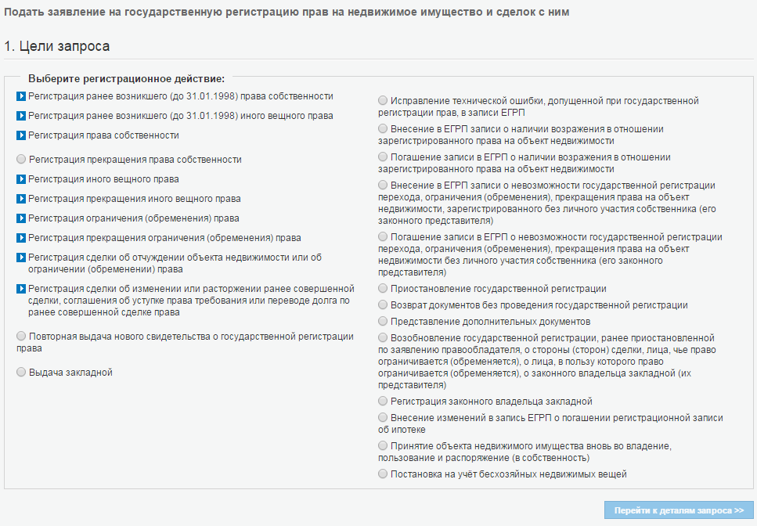
Рисунок 1 Форма выбора регистрационного действия
- Пользователь осуществляет выбор регистрационного действия и выбор соответствующего ему поддействия.
- Осуществляет переход на страницу заполнения электронной формы.
- Система осуществляет переход на следующий шаг.
- Пользователь заполняет электронную форму, атрибуты которой соответствуют данному регистрационному действию в следующем порядке:
- Шаг 1. Детали запроса. Страница для описания заявления содержит следующую информацию:
- Объект недвижимости;
- Правообладатель;
- Описание действия;
- Способ получения документов;
- Дополнительная информация для расчета государственной пошлины;
- Пользователь заполняет данные:
Ограничения:
- Объект недвижимости может быть только один, за исключением случая, когда выбраны следующие действия:
- Регистрация сделки об отчуждении объекта недвижимости или об ограничении (обременении) права;
- Регистрация сделки об изменении или расторжении ранее совершенной сделки, соглашения об уступке права требования или переводе долга ранее совершенной сделке права.
Разрешено указание более одного объекта, если выбрано действие:
- Регистрация сделки об отчуждении объекта недвижимости или об ограничении (обременении) права;
- Регистрация сделки об изменении или расторжении ранее совершенной сделки, соглашения об уступке права требования или переводе долга ранее совершенной сделке права.
Виды объектов недвижимости:
- Земельный участок;
- Сооружение;
- Здание;
- Квартира;
- Жилой дом (объект индивидуального жилищного строительства);
- Предприятие как имущественный комплекс;
- Нежилое помещение;
- Объект незавершенного строительства.
При выборе одного из следующего вида действия:
- Регистрация ранее возникшего (до 31.01.1998) права собственности;
- Регистрация ранее возникшего (до 31.01.1998) иного вещного права;
- Регистрация права собственности;
- Регистрация прекращения права собственности;
- Регистрация иного вещного права;
- Регистрация прекращения иного вещного права;
- Регистрация ограничения (обременения) права;
- Регистрация прекращения ограничения (обременения) права;
- Регистрация сделки об отчуждении объекта недвижимости или об ограничении (обременении) права;
- Регистрация сделки об изменении или расторжении ранее совершенной сделки, соглашения об уступке права требования или переводе долга ранее совершенной сделке права;
предоставлена возможность ввода информации о «Правообладателе».
Ограничения:
Правообладатель может быть только один, за исключением случая, когда выбрано поддействие «совместная собственность». Если выбрано поддействие «совместная собственность», то разрешить указание более одного правообладателя, при этом все правообладатели должны иметь тип «физическое лицо».
Состав полей создаваемой формы отображает различные поля в зависимости от типа заявителя и типа представителя заявителя:
- Физическое лицо;
- Юридическое лицо;
- Иностранное юридическое лицо;
- Российское юридическое лицо;
- Субъект публичного права (для органа государственной власти, иного государственного органа, органа местного самоуправления, публично-правового образования).
Соответствие выбора вида правообладателя c формой/бланком заявления:
- Физическое лицо - Заявление о государственной регистрации права на недвижимое имущество, сделки с ним, ограничения (обременения), перехода, прекращения права на недвижимое имущество (физическое лицо);
- Юридическое лицо - Заявление о государственной регистрации права на недвижимое имущество, сделки с ним, ограничения (обременения), перехода, прекращения права на недвижимое имущество (юридическое лицо);
- Иностранное юридическое лицо - Заявление о государственной регистрации права на недвижимое имущество, сделки с ним, ограничения (обременения), перехода, прекращения права на недвижимое имущество (юридическое лицо);
- Субъект публичного права (орган власти) - Заявление о государственной регистрации права на недвижимое имущество, сделки с ним, ограничения (обременения), перехода, прекращения права на недвижимое имущество (субъект права).
- по адресу электронной почты в виде ссылки на электронный документ:
- Выписка из Единого государственного реестра прав на недвижимое имущество и сделок с ним:
- выдать;
- не выдавать;
- также по адресу электронной почты: (для уведомления о приостановлении, сообщения об отказе).
- Система выполняет контроль заполнения обязательных полей. В случае корректного ввода информации переводит на следующий шаг. В случае отсутствия обязательных данных, выводит предупреждающей сообщение на текущей странице без перехода на следующую страницу.
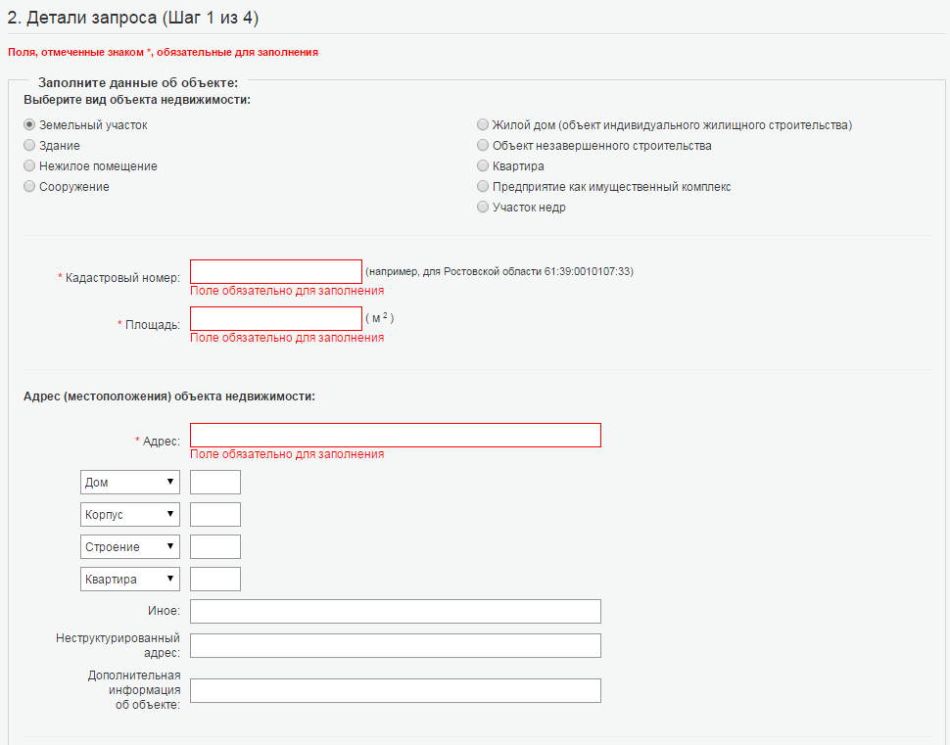
Рисунок 2 Форма заполнения данных Шаг 1

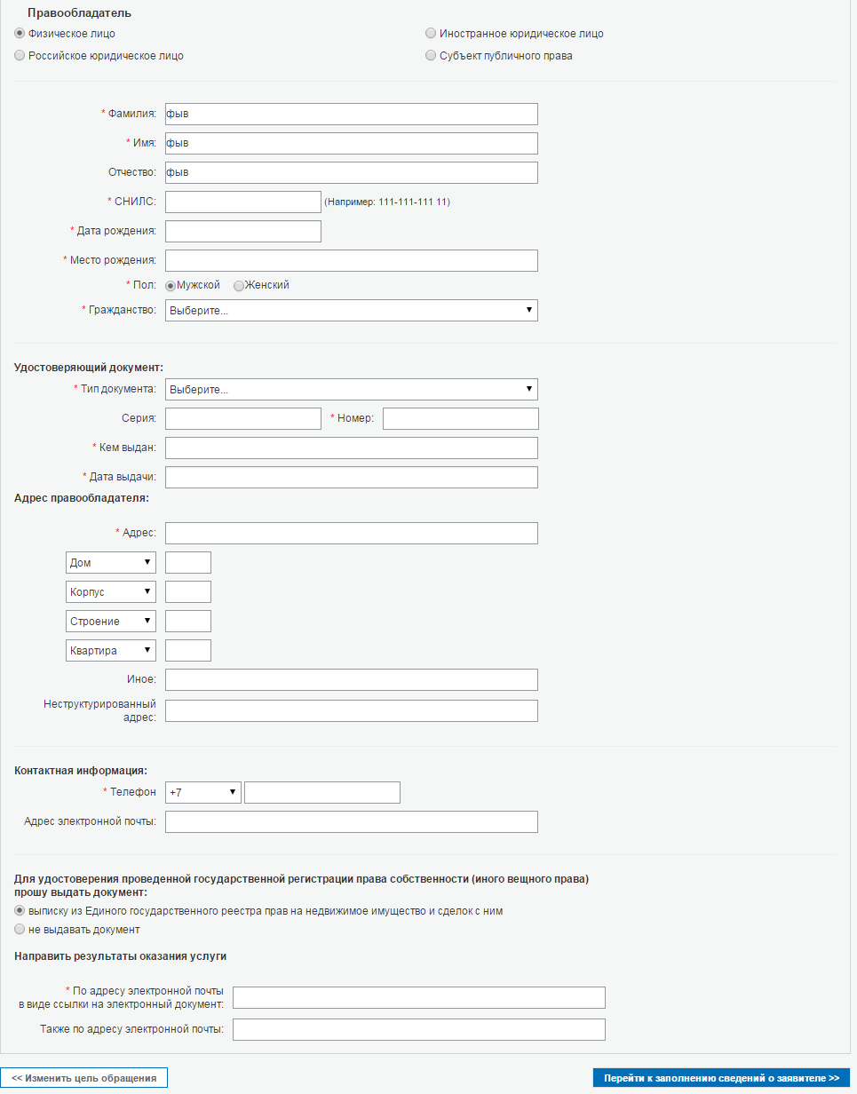
Рисунок 3 Форма заполнения данных Шаг 1
- Пользователь заполняет Шаг 2. Сведения о заявителе. Страница для описания заявления содержит следующую информацию:
- Заявитель;
- Согласия лица, требуемые по законодательству.
Заявитель может быть только один, за исключением случая, когда выбрано поддействие «совместная собственность».
Если выбрано поддействие «совместная собственность», то разрешается указание более одного заявителя.
Если правообладатель физ. лицо и он единственный, то предоставляется возможность установить отметку о том, что он является «Правообладатель, сторона сделки, лицо, чье право ограничивается (обременяется), лицо, в пользу которого ограничивается (обременяется) право лично» при этом должна блокироваться возможность описания заявителя.
Пользователь должен иметь возможность неоднократного выбора между кем является заявитель:
- Правообладатель, сторона сделки, лицо, чье право ограничивается (обременяется), лицо, в пользу которого ограничивается (обременяется) право лично
- Представитель физического лица - правообладателя, стороны сделки, лица, чье право ограничивается (обременяется), лица, в пользу которого ограничивается (обременяется) право
В случае выбора: «Представитель физического лица - правообладателя, стороны сделки, лица, чье право ограничивается (обременяется), лица, в пользу которого ограничивается (обременяется) право», то должна быть представлена возможность описания заявителя.
Представитель заявителя – всегда физическое лицо для следующих регистрационных действий:
- Регистрация ранее возникшего (до 31.01.1998) права собственности;
- Регистрация ранее возникшего (до 31.01.1998) иного вещного права;
- Регистрация права собственности;
- Регистрация прекращения права собственности;
- Регистрация иного вещного права;
- Регистрация прекращения иного вещного права;
- Регистрация ограничения (обременения) права;
- Регистрация прекращения ограничения (обременения) права;
- Регистрация сделки об отчуждении объекта недвижимости или об ограничении (обременении) права;
- Регистрация сделки об изменении или расторжении ранее совершенной сделки, соглашения об уступке права требования или переводе долга ранее совершенной сделке права.
- Система выполняет контроль заполнения обязательных полей. В случае корректного ввода информации переводит на следующий шаг. В случае отсутствия обязательных данных, выводит предупреждающей сообщение на текущей странице без перехода на следующую страницу.
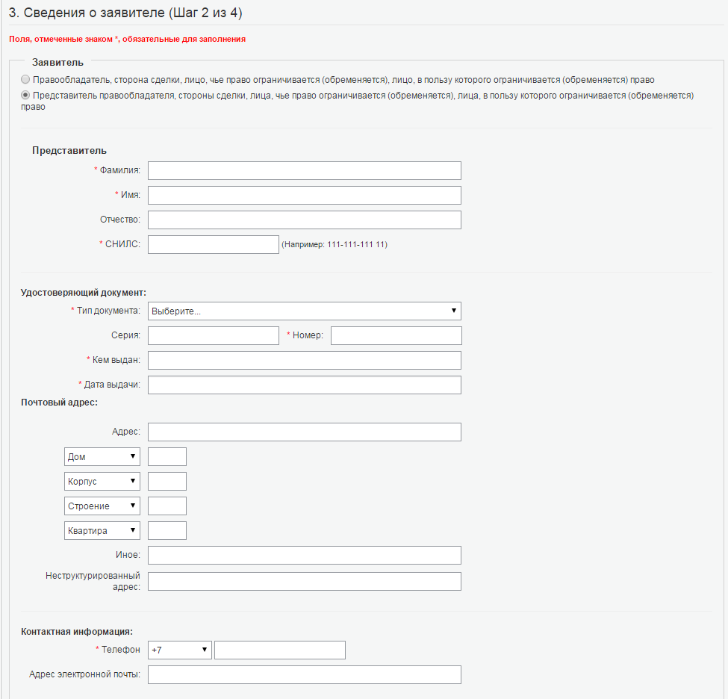
Рисунок 4 Форма заполнения данных Шаг 2
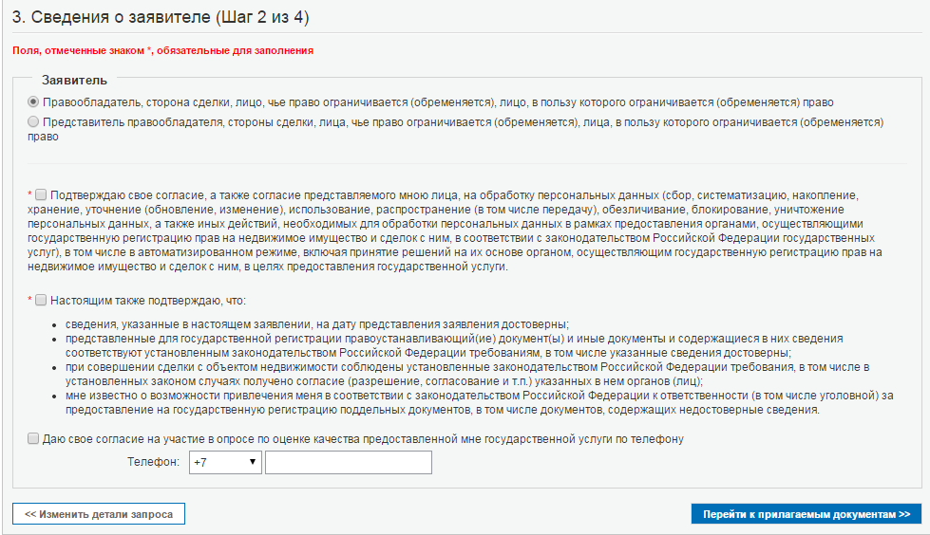
Рисунок 5– Форма заполнения данных Шаг 2

- Пользователь на форме Шага 3 «Прилагаемые документы» заполнения электронной формы заявления осуществляет:
- загрузку необходимых файлов электронных документов и электронных образов документов;
- заполнение полей реквизитов электронных документов и электронных образов документов;
- добавляет документ, либо удаляет документ из списка, или изменяет его реквизиты.
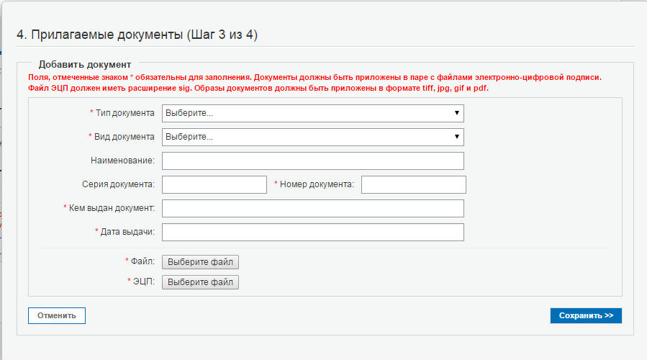
Рисунок 6 Форма заполнения данных Шаг 3
- Система выполняет:
- проверку форматов прилагаемых электронных документов и электронных образов документов;
- контроль заполнения обязательных полей.
В случае корректного ввода информации переводит на следующий шаг. В случае отсутствия обязательных данных, выводит предупреждающей сообщение на текущей странице без перехода на следующую.
Документы должны быть приложены в паре с файлами электронно-цифровой подписи.
Файл ЭЦП должен иметь расширение sig. Для документов с несколькими подписантами должен быть приложен файл электронно-цифровой подписи с добавлением подписи второго и последующих подписантов в созданный .sig файл (все подписи в одном файле).
Инструкция по созданию файла электронной подписи, содержащего две и более подписей с помощью программного средства КриптоАРМ представлена в Приложении 1.
Образы документов должны быть приложены в формате pdf.
- Пользователь на форме Шаг 4. Проверка данных:
- визуально проверяет данные, введенных на предыдущих шагах;
- проверяет электронные подписи на прилагаемых документах;
- формирует необходимое количества xml-заявлений;
- подписывает заявление УКЭП;
- отправляет заявление на обработку.

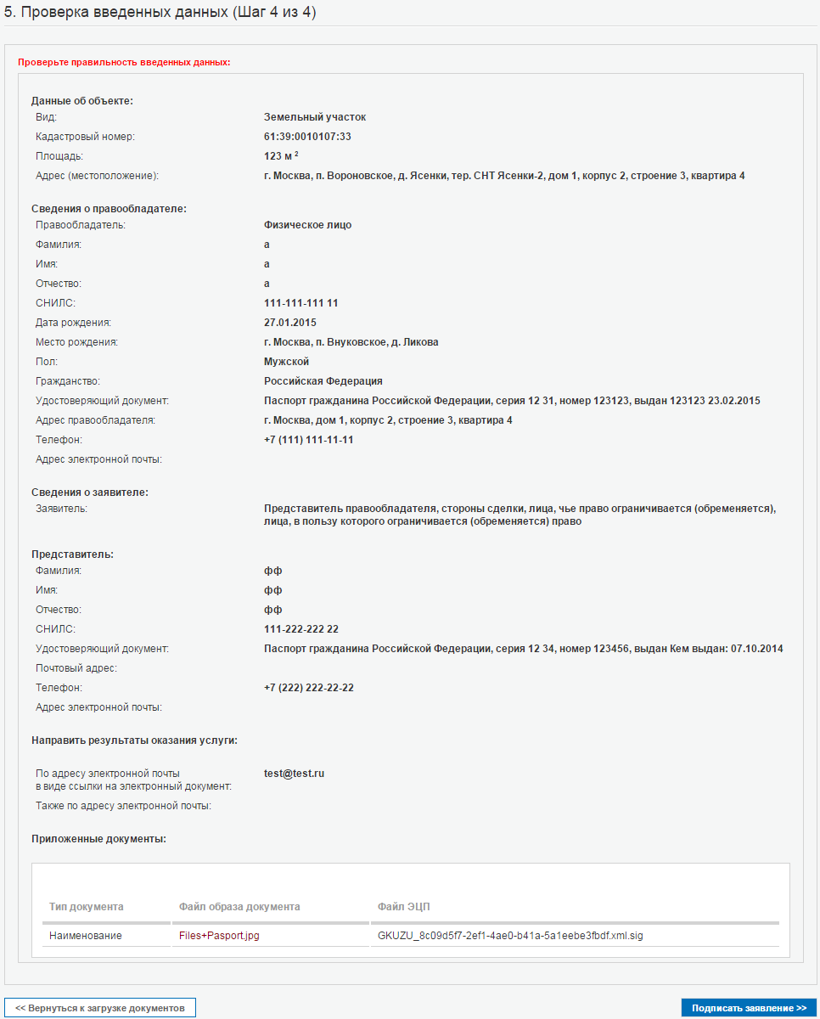
Рисунок 7 Форма заполнения данных Шаг 4

- Система осуществляет расчет государственной пошлины.
- Пользователь на каждом из Шагов имеет возможность:
- перехода на следующий шаг (за исключением последнего шага);
- возврата к предыдущему шагу (за исключением начального шага);
- сохранения и вывода информации, заполненной пользователем на предыдущем шаге.

Формирование электронного обращения на государственный кадастровый учет и государственную регистрацию прав (по принципу «одного окна»)
Входные данные процесса: Открыто электронное окно сервиса «Государственная регистрация прав на недвижимое имущество и сделок с ним в электронном виде» Официального сайта Росреестра.
Участники сценария: Заявитель (ФЛ, ЮЛ, ОГВ, КИ, АУ, Нотариус), Система.
1) Основной сценарий формирования обращений соответствует сценарию «Формирование заявлений о постановке на государственный кадастровый учет объекта недвижимости» и «Формирование электронного обращения на регистрацию прав».
2) При этом списки объектов, субъектов и документов, созданные при формировании первого обращения копируются во второе обращение.
3) Система задает последовательность обращений (сначала государственный кадастровый учет, затем государственную регистрацию прав), при этом регистрационный номер первого обращения автоматически переносится во второе обращение без возможности его изменения пользователем.
      - Электронный сервис, обеспечивающий прием заявления и документов на государственную регистрацию прав, в том числе обмен сведениями об оплате государственной пошлины с ГИС ГМП, а также предоставление результата оказания государственной услуги в электронном виде, в том числе в рамках СМЭВ
Заявитель на странице сервиса «Государственная регистрация прав на недвижимое имущество и сделок с ним» на ЕПГУ и заполняет форму регистрации прав, состоящую из 4-х шагов:
  - Шаг 1. Детали запроса. Ввести необходимые данные о виде заявления, об объекте и выбрать его местоположение;
  - Шаг 2. Сведения о заявителе. Заполнение обязательных полей, а также предоставление согласия на обработку и последующее использование Росреестром персональных данных заявителя;
  - Шаг 3. Прилагаемые документы. Загрузка платежных и иных необходимых документов;
  - Шаг 4. Проверка данных, введенных на предыдущих шагах, отправка заявления на обработку.
Заполнение данных в рамках сервиса ЕПГУ соответствует порядку заполнения, описанному в пункте 4.8.1 настоящего документа.

Направление заявителю уведомлений о ходе исполнения государственной услуги, результатов оказания государственной услуги, а также иных документов, предоставление которых при осуществлении государственной регистрации предусмотрено в электронном виде
      - Направление в форме электронного документа правообладателю (правообладателям) объекта недвижимого имущества уведомлений о зарегистрированных ограничениях (обременениях) прав в виде отправки заявителю уведомления, с предоставленной возможностью скачать документы.
- Пользователь переходит в сервис регистрации прав на объекты недвижимого имущества
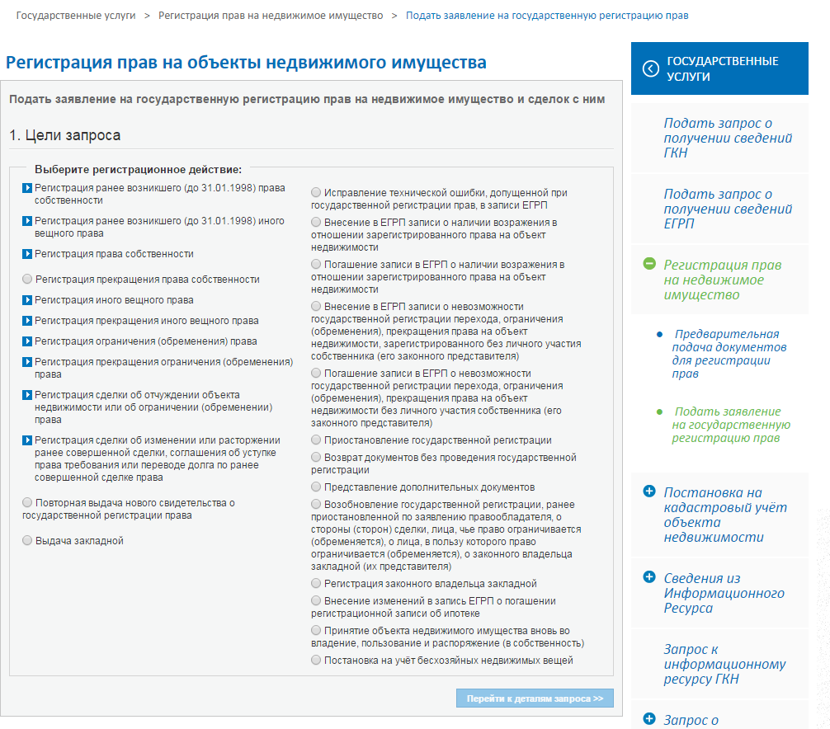
Рисунок 8 Страница сервиса «Регистрация прав на объекты недвижимости»

- Нажимает на регистрационное действие «Регистрация ограничения (обременения) права» на переключатель «аренды, в т.ч. субаренды», затем на кнопку «Перейти к деталям запроса».
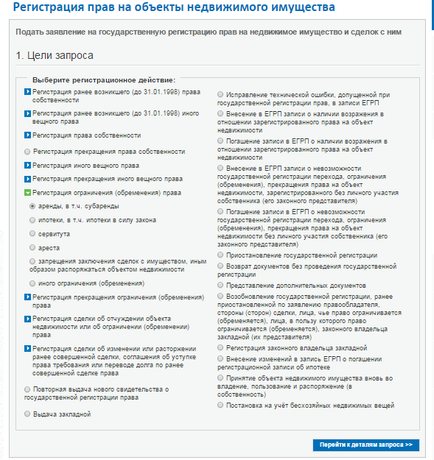
Рисунок 9 Страница выбора регистрационного действия и вложенного поддействия

- Заполняет необходимые и обязательные поля об объекте(ах) и его(их) местоположения (сценарий тестирования проверки заполнения обязательных полей).
Пример заполнения:
Тип: земельный участок
Адрес: Московская область, Подольский район, пос. Львовский, ул. Железнодорожная, д.241
Кадастровый номер: 50:27:0070325:0141
Площадь: 1000 кв.м.

Правообладатель
ФИО:
Семенов Семен Семенович
Пол: М
СНИЛС: 029-554-734 80
Дата рождения: 03.07.1982,
Место рождения: дер. Теплое Болото Мамадышского района Татарской АССР
Гражданство: Российская Федерация,
Адрес: Республика Татарстан, г. Казань, ул.Сабан, д.44, кв.31
Паспорт гражданина Российской Федерации, серия 92 55 № 149494, выдан 18.06.2007 УВД Кировского района г. Казани, код подразделения 162-061
Телефон: +7 922 223 33 22
E-mail: ipakushin@at-consulting.ru

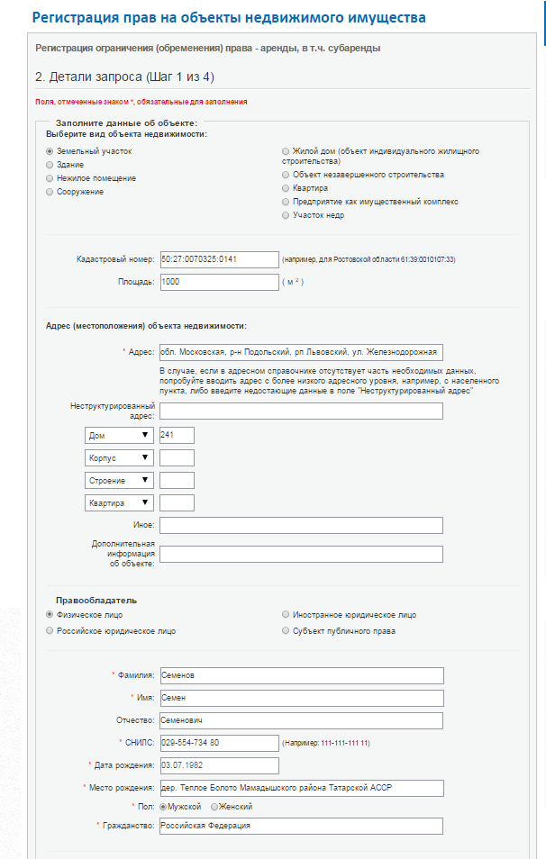
Рисунок 10 Шаг 1 Заявления об ограничениях

- Пользователь в качестве результата регистрации выбирает предоставление «Выписки из Единого государственного реестра прав на недвижимое имущество и сделок с ним» либо «Не выдавать документ»
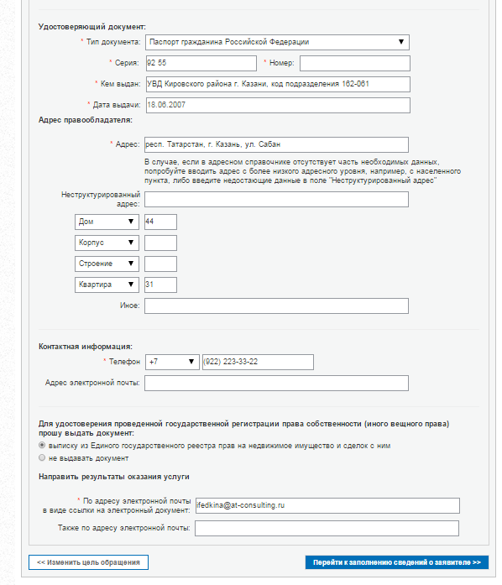
Рисунок 11 Шаг 1 Заявления об ограничениях

- Пользователь нажимает на кнопку «Перейти к заполнению сведений о заявителе»
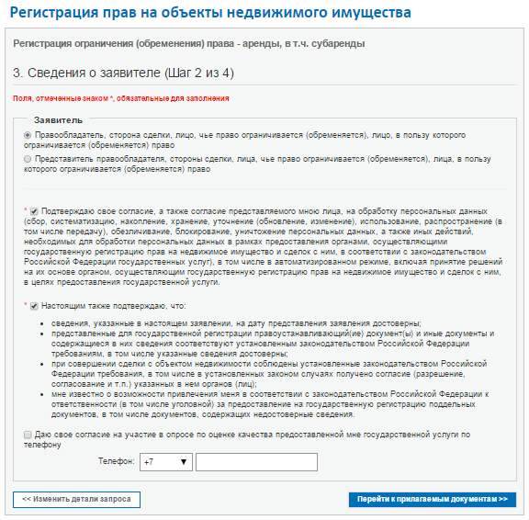
Рисунок 12 Шаг 2. Сведения о заявителе

- Отмечает радио-батон на «Правообладатель, сторона сделки, лицо, чье право ограничивается (обременяется), лицо, в пользу которого ограничивается (обременяется) право»
- Проставляет чек-бокс на двух пунктах согласия на предоставление персональных данных из двух
- Нажимает на кнопку «Перейти к прилагаемым документам»
- Нажимает кнопку «Добавить» на странице «Прилагаемые документы»
- Заполняет поля:
- В тип документа выбирает «Документы о правах, сделках, ограничениях (обременениях)»;
- В вид документа выбирает «Договор аренды (субаренды)»;
- Наименование документа, например, «Договор аренды № 2»
- Серия документа: -
- Номер документа: например, «2»
- Кем выдан документ: например, «Семенов С. С.»
- Дата выдачи: например, «02.03.2015»
- Прикладывает файл договора: например, «Dogovor_arendi.pdf»
- Прикладывает файл ЭЦП: например, «Dogovor_arendi.pdf.sig»
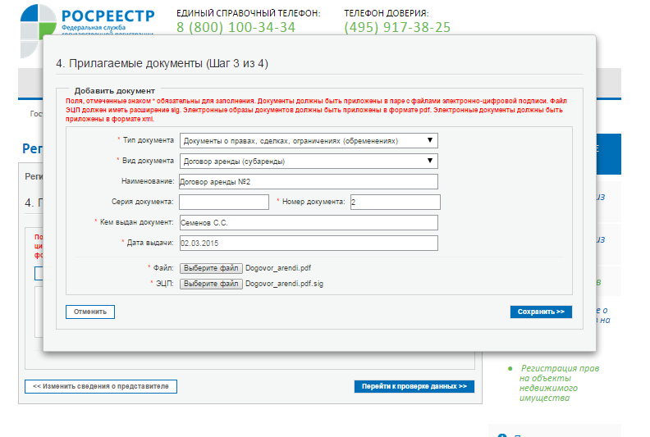
Рисунок 13 Шаг 3. Прилагаемые документы

- Нажимает кнопку «Сохранить»
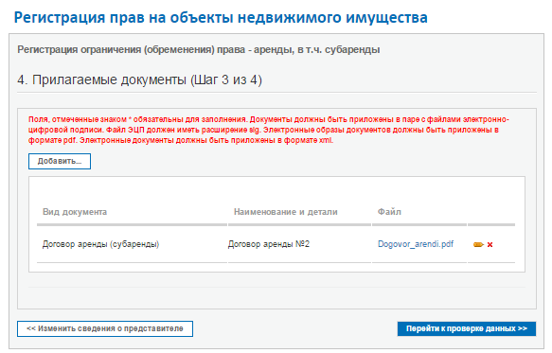
Рисунок 14 Шаг 3. Прилагаемые документы

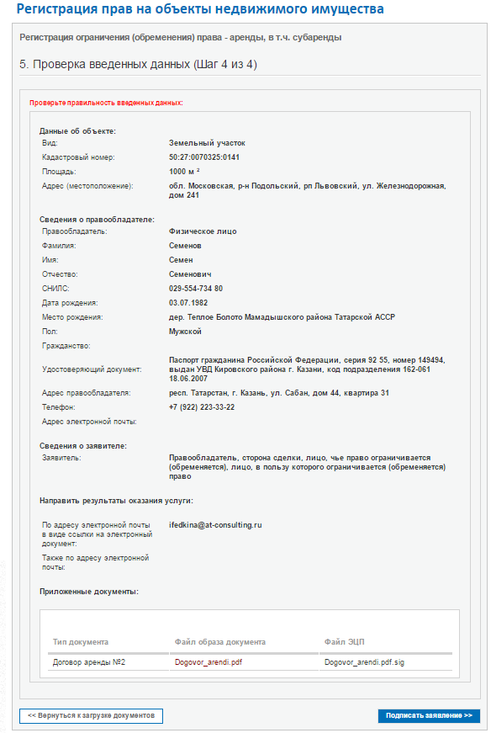
Рисунок 15 Шаг 4. Проверка данных

- Пользователь нажимает на кнопку «Подписать заявление»
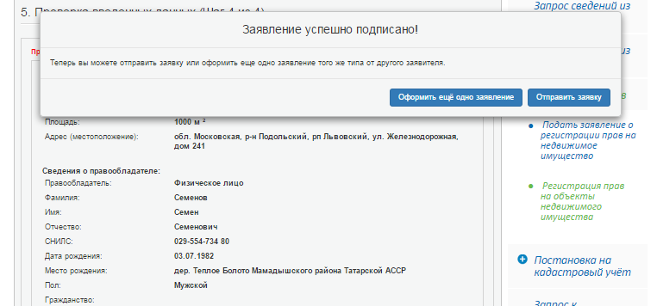
Рисунок 16 Подписание
- Пользователь нажимает на кнопку «Оформить еще одно заявление»
- Пользователь заполняет шаги 1-4 заявления по аналогии со скриншотами ниже
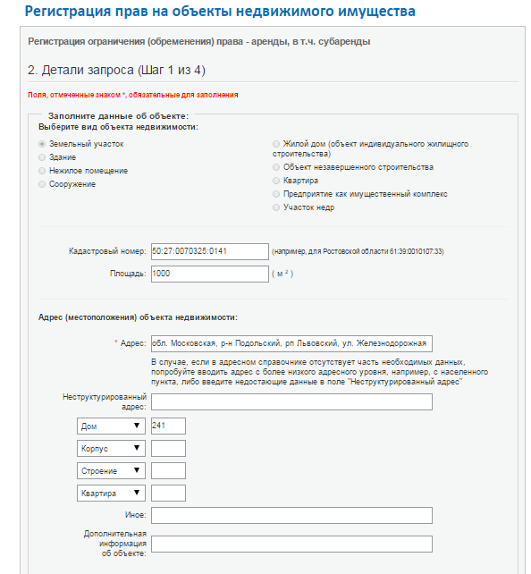
Рисунок 17

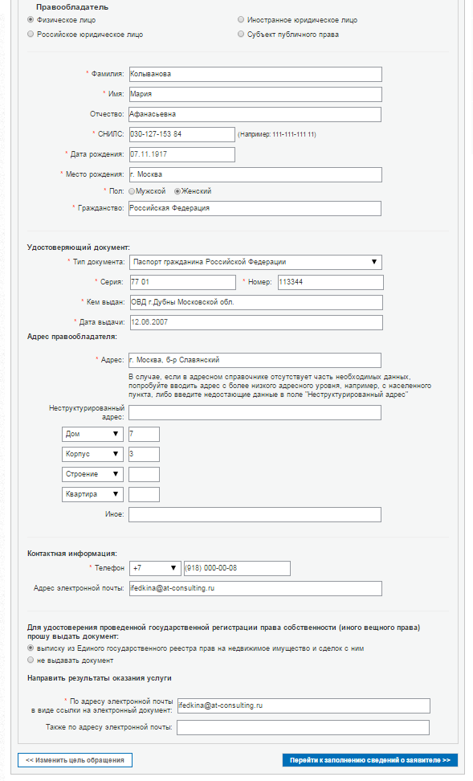
Рисунок 18

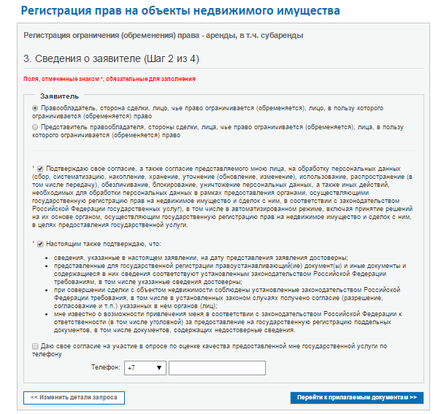
Рисунок 19
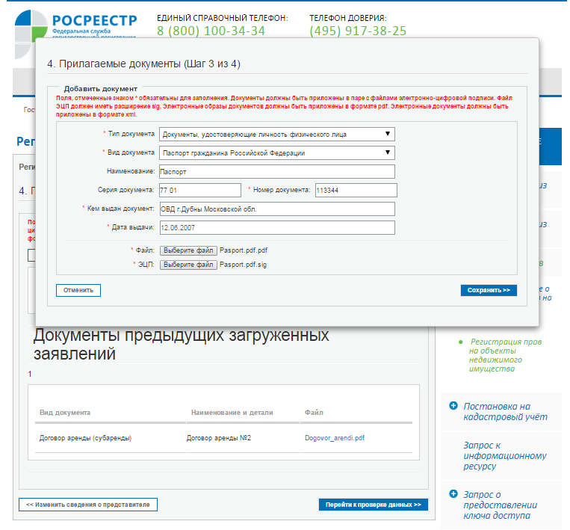
Рисунок 20

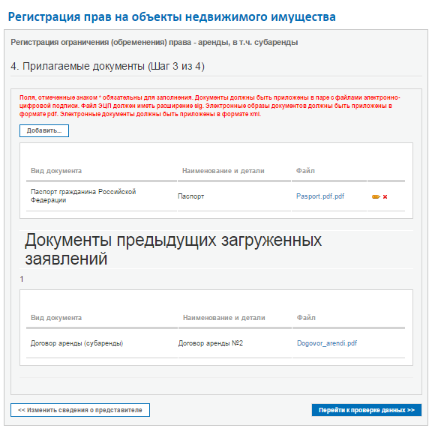
Рисунок 21
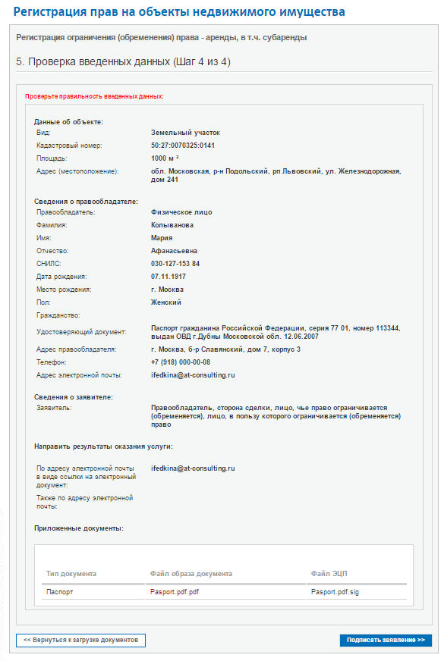
Рисунок 22

- Пользователь нажимает «подписать заявление»
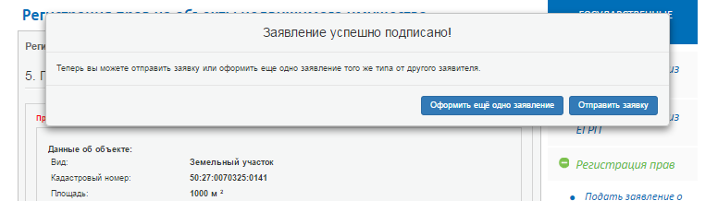
Рисунок 23

- Пользователь нажимает на кнопку «Отправить заявку».
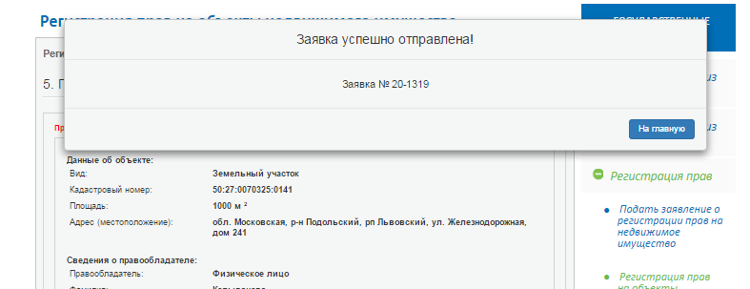
Рисунок 24

- Пользователь получает уведомление о необходимости оплатить госпошлину
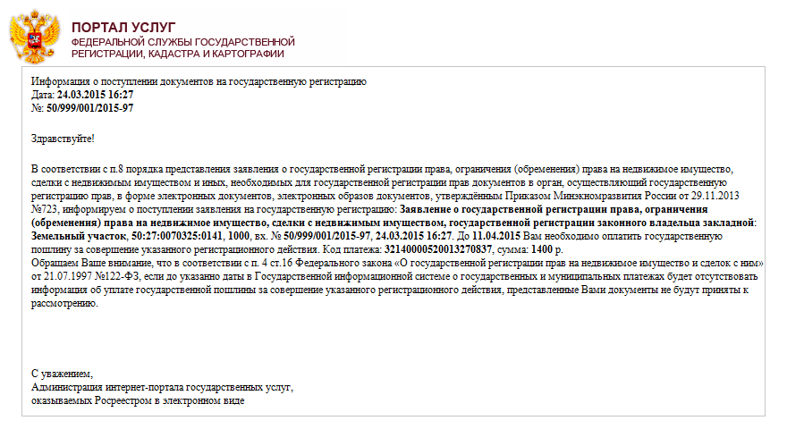
Рисунок 25 оплата госпошлины

- Пользователь производит оплату госпошлины
- Получает уведомление о приеме документов на государственную регистрацию прав
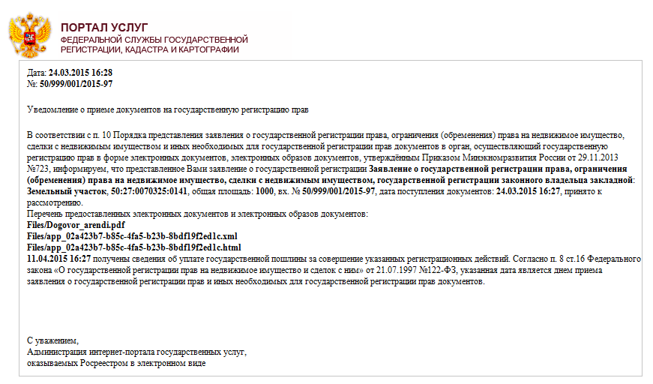
Рисунок 26 Прием документов на гос. Регистрацию прав

- Пользователь получает электронное уведомление, с представленной возможностью скачать документы.
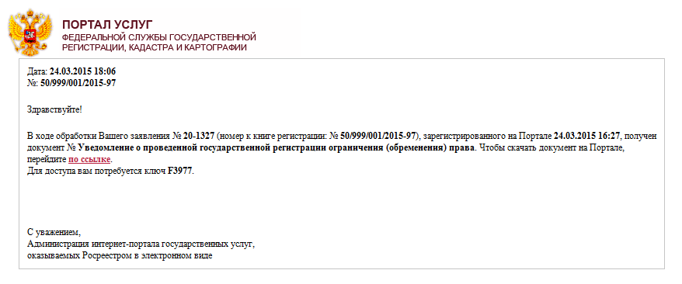
Рисунок 27 Ссылка на документ
- Пользователь переходит по ссылке на сервис проверки статуса запроса:
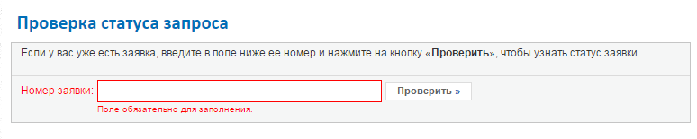
Рисунок 28 окно проверки статуса

- Вводит технический номер заявки, нажимает на кнопку «Проверить».

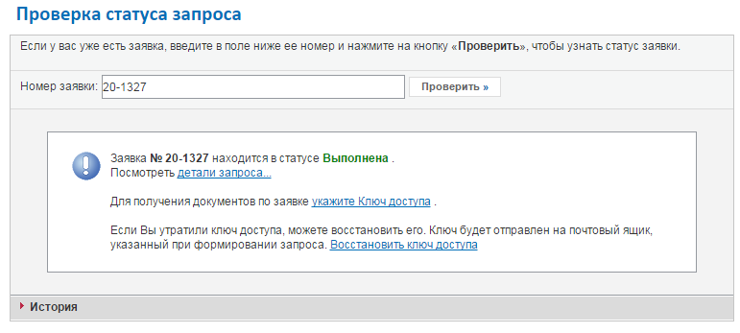
Рисунок 29 окно проверки статуса

- Нажимает на кнопку «Укажите Ключ доступа»:
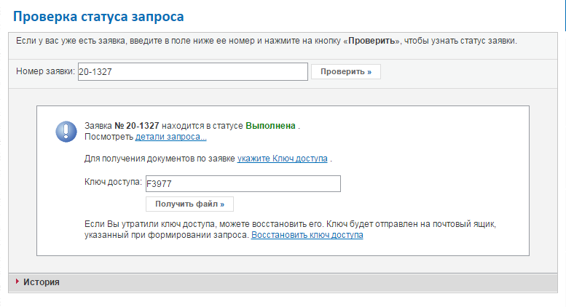
Рисунок 30 окно проверки статуса

- Нажимает на кнопку «Ссылка»
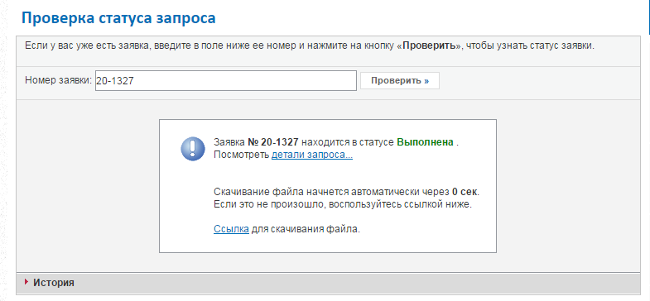
Рисунок 31 окно проверки статуса

- После чего происходит скачивание zip-архива в локальное хранилище пользователя. Архив содержит файл уведомления в формате xml и файл электронной подписи к нему в формате sig.
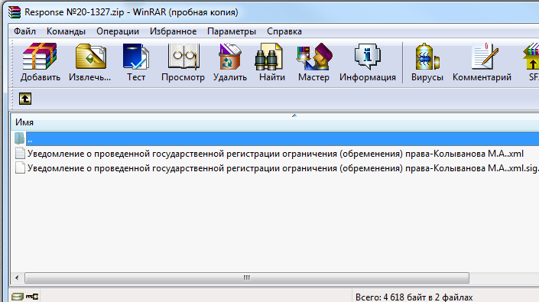
Рисунок 32 окно проверки статуса

- При открытии файла xml открывается уведомление в человекочитаемом виде:

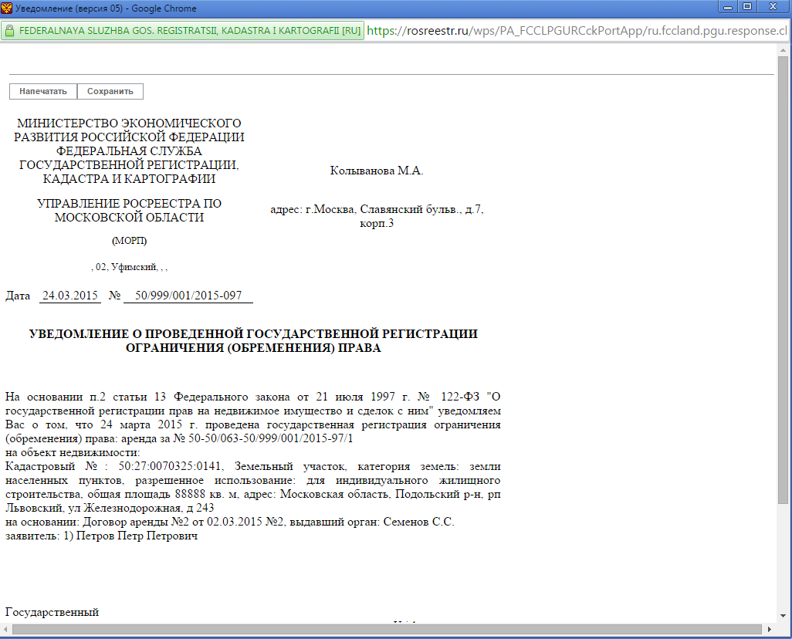
Рисунок 33 окно проверки статуса
      - Направление информационных сообщений участникам отношений, возникающих при государственной регистрации прав, об исправлении технической ошибки в записях ЕГРП путем отправки уведомления на электронную почту участников отношений
- Пользователь переходит в сервис регистрации прав на объекты недвижимого имущества (см. рис 98 п 4.8.4.1)
- Пользователь нажимает на регистрационное действие «Исправление технической ошибки, допущенной при государственной регистрации прав, в записи ЕГРП», затем на кнопку «Перейти к деталям запроса».
- Пользователь заполняет все необходимые и обязательные поля об объекте(ах) и его(их) местоположения (сценарий тестирования проверки заполнения обязательных полей).
Пример заполнения полей:
Тип: земельный участок
Адрес: Московская область, Подольский район, пос. Львовский, ул. Железнодорожная, д.241
Кадастровый номер: 50:27:0070325:0141
Площадь: 1000 кв.м.

Номер записи: 61/999/001/2015-351
Дата записи: 24.03.2015
Внесенная запись: Ошибка в фамилии «Селенов»
Правильная запись: «Семенов» E-mail: ipakushin@at-consulting.ru
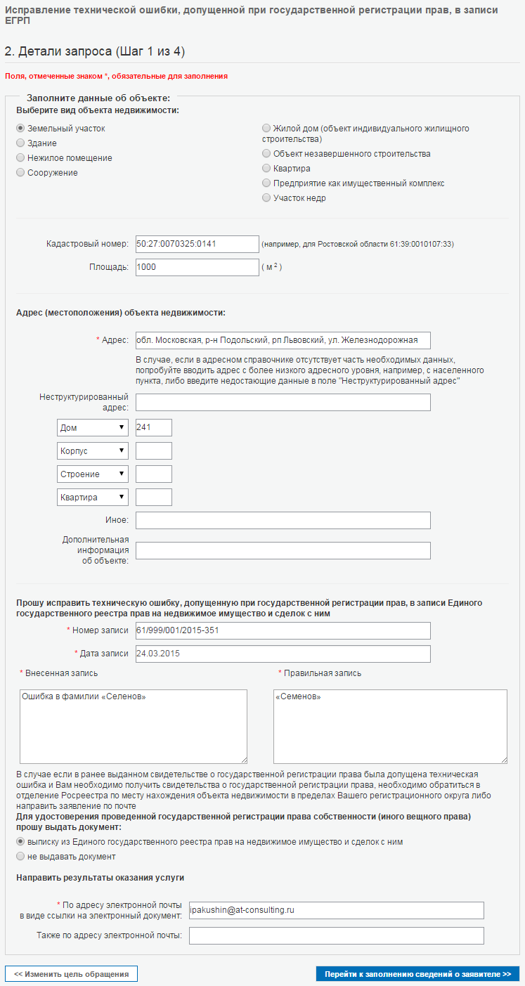
Рисунок 34

- Нажимает на кнопку «Перейти к заполнению сведений о заявителе».
- Заполняет необходимые и обязательные поля об объекте(ах) и его(их) местоположении:
Пример заполнения:
Заявитель: Физическое лицо
ФИО: Плохута-Федушина Юлиана Евстратьевна
СНИЛС: 032-976-582 83
Пол: женский
Дата рождения: 06.06.1969,
Место рождения: г. Москва
Гражданство: Российская Федерация,
Адрес: г. Москва, Славянский бульвар, д.7 корп.3, кв.78,
Паспорт: Гражданина Российской Федерации, серия 45 82 № 962708, выдан 09.04.2002 ОВД «Фили-Давыдково» г. Москвы, код подразделения 772-035
Телефон: +7 912 223 33 22
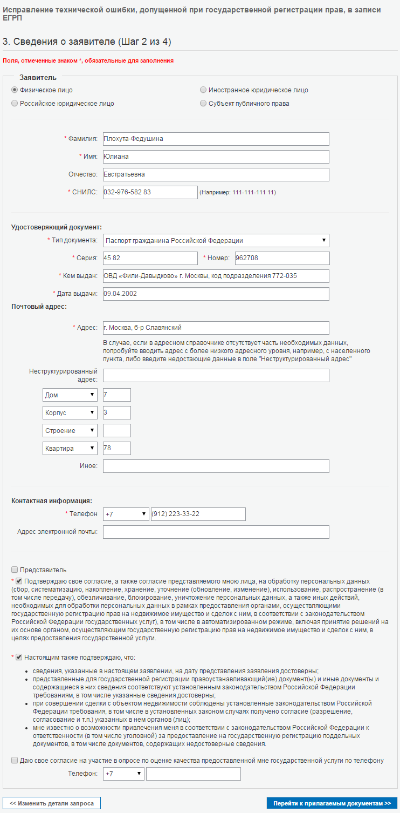
Рисунок 35

- Пользователь проставляет чек-бокс на двух пунктах согласия на предоставление персональных данных из двух
- Нажимает на кнопку «Перейти к прилагаемым документам»
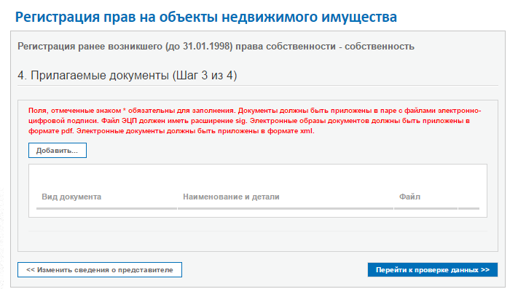
Рисунок 36

- Нажимает кнопку «Добавить»
- Заполняет поля:
- В тип документа выбирает «Документы о правах, сделках, ограничениях (обременениях)»;
- В вид документа выбирает «Договор купли-продажи»;
- Наименование документа, например, «Договор купли-продажи №1»
- Серия документа: -
- Номер документа: например, «1»
- Кем выдан документ: например, «Администрация города Подольска»
- Дата выдачи: например, «02.03.2015»
- Прикладывает файл договора: например, «Dogovor_kupli-prodazhi.pdf»
- Прикладывает файл ЭЦП: например, «Dogovor_kupli-prodazhi.pdf.sig»
Файл ЭЦП Dogovor_kupli-prodazhi.pdf.sig содержит ЭЦП двух сторон договора и заверен подписью нотариуса посредством специализированного ПО, подписывающего документы.
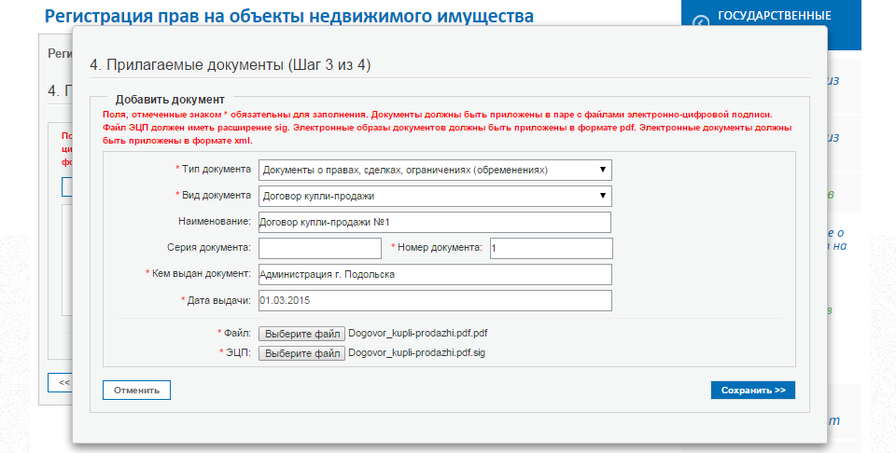
Рисунок 37

- Нажимает кнопку «Сохранить».
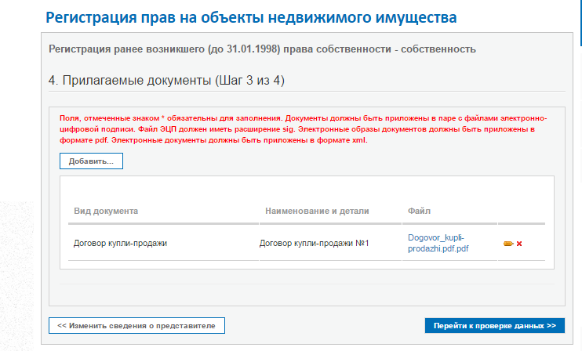
Рисунок 38

- Нажимает кнопку «Перейти к проверке данных»
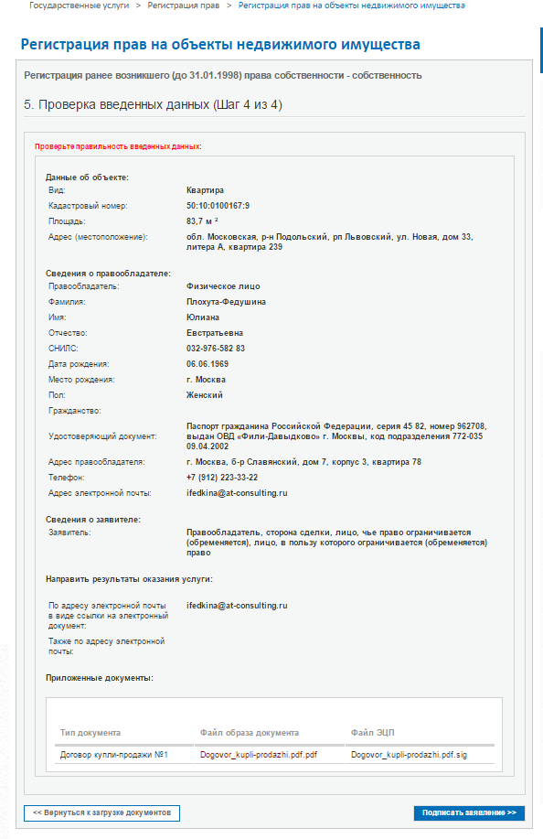
Рисунок 39
- Нажимает на кнопку «Подписать заявление»
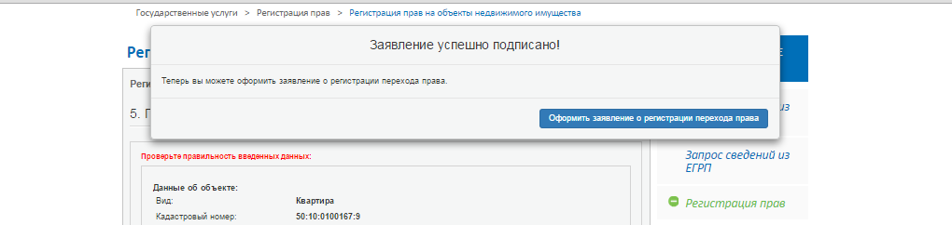
Рисунок 40
- Нажимает на кнопку «Отправить заявку»
- Получает уведомление о приеме документов на государственную регистрацию прав
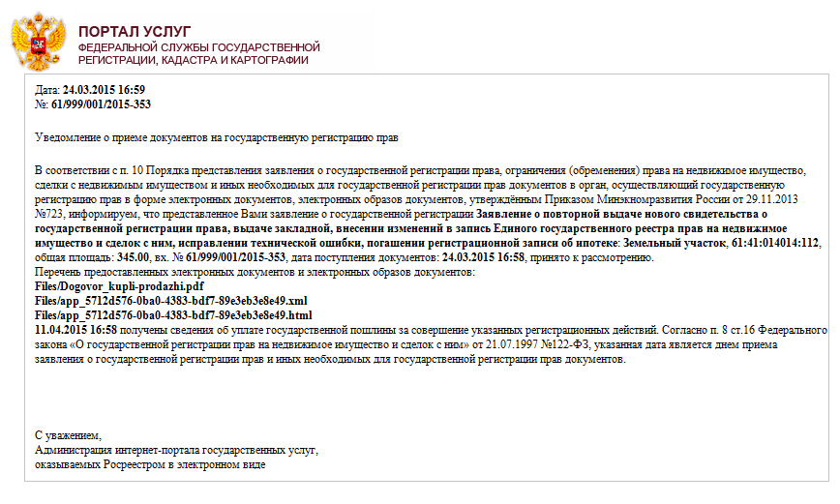
Рисунок 41
- Получает информационные сообщений об исправлении технической ошибки в записях ЕГРП на электронную почту.
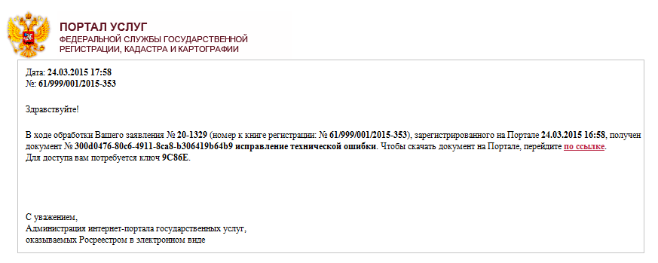
Рисунок 42
- Далее производятся действия, указанные в подпунктах 24 – 29 пункта 4.8.4.1 Руководства пользователя.

      - Направление уведомлений о регистрации права лицу, подавшему заявление о прекращении права собственности вследствие отказа от такого права на земельный участок или земельную долю путем отправки уведомления на электронную почту участников отношений
- Пользователь переходит в сервис регистрации прав на объекты недвижимого имущества (см рисунок 98 в п. 4.8.4.1)
- Нажимает на регистрационное действие «Регистрация прекращения права собственности», а затем на кнопку «Перейти к деталям запроса».
- Выполняет шаги 3 – 15 из п. 4.8.4.1 настоящего руководства пользователя
- Нажимает кнопку «Подписать заявление»
- Нажимает на кнопку «Отправить заявку»
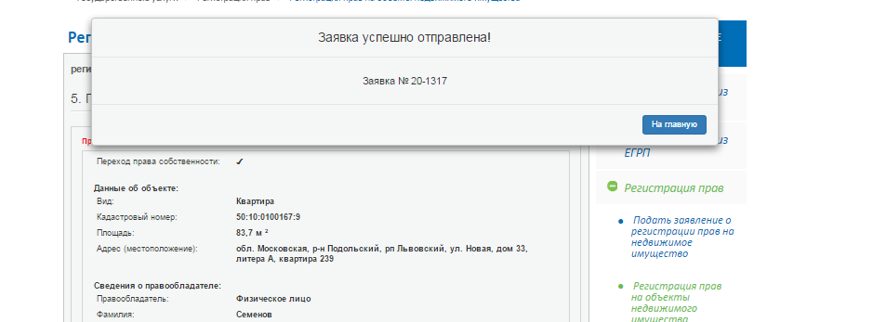
Рисунок 43

- Получает уведомления о приеме документов на государственную регистрацию.
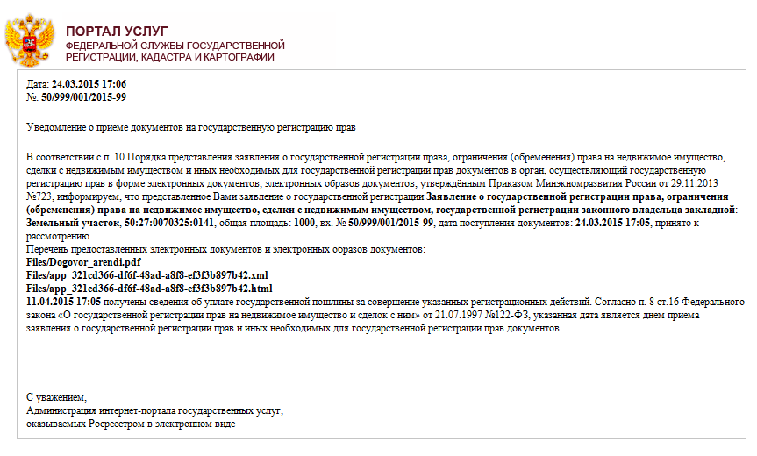
Рисунок 44

- Получает информационные сообщения об прекращении права собственности вследствие отказа от такого права на ЗУ или ЗД на электронную почту
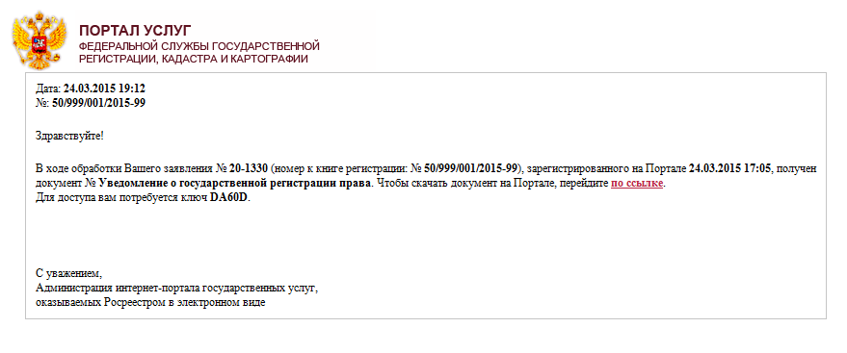
Рисунок 45

- Далее производятся действия, указанные в подпунктах 24 – 29 пункта 4.8.4.1 Руководства пользователя.

      - Направление заявителю уведомлений о ходе исполнения услуги в виде отправки писем со статусами, полученным от учетной системы через транспортную сеть Росреестра СИДС
Получение уведомлений о ходе исполнения услуги в виде отправки информационных писем со статусами, полученным от учетной системы:
- уведомление о приостановке регистрации;
- уведомление об отказе в регистрации;
- уведомлении о проведённой регистрации;
осуществляется на электронный адрес заявителя, указанный при заполнении электронного заявления.
В электронном сообщении отображена ссылка на скачивание уведомления в форме электронного документа в формате xml и электронной подписи к нему.
      - Направление заявителю документов по результатам рассмотрения представленных на государственную регистрацию прав заявления и документов (уведомление о приостановке государственной регистрации) в виде отправки заявителю уведомления, с предоставленной возможностью скачать выходной документ, полученный от учетной системы через транспортную сеть Росреестра СИДС
Получение документов по результатам рассмотрения представленных на государственную регистрацию прав заявления и документов (уведомление о приостановке государственной регистрации) в виде отправки заявителю уведомления, с предоставленной возможностью скачать выходной документ, полученный от учетной системы через транспортную сеть Росреестра СИДС происходит путем получения на электронный адрес заявителя, указанный при заполнении электронного заявления.
На указанный адрес поступает электронное сообщение. В электронном сообщении отображена ссылка на скачивание уведомления в форме электронного документа в формате xml и электронной подписи к нему.
      - Связка представленных заявителем дополнительных документов, направленных во исполнение требований, указанных в уведомлении о приостановлении государственной регистрации, и заявления на государственную регистрацию прав посредством связки номера исходного обращения с номером заявления на предоставление дополнительных документов
Связка представленных заявителем дополнительных документов, направленных во исполнение требований, указанных в уведомлении о приостановлении государственной регистрации, и заявления на государственную регистрацию прав посредством связки номера исходного обращения с номером заявления на предоставление дополнительных документов (в электронном виде).
Для предоставления электронных документов необходимо выбрать регистрационное действие: «Представление дополнительных документов».
В поле «Номер записи» указать номер КУВД, указанный в уведомлении о поступлении документов.

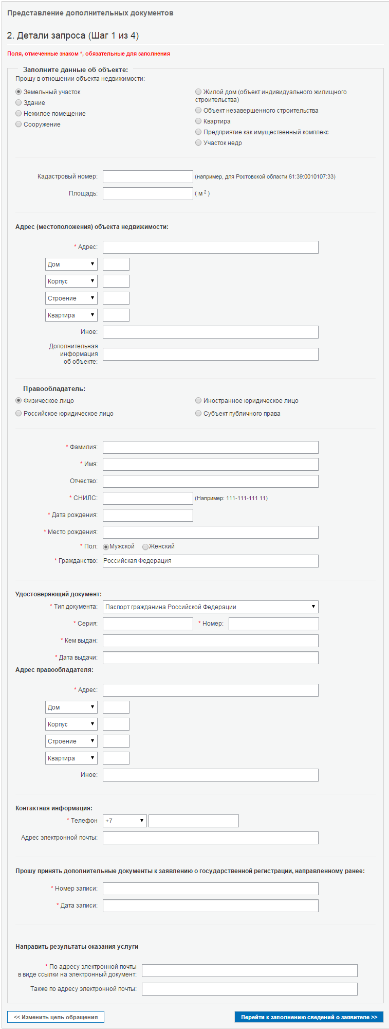
Рисунок 46 форма заполнения заявления на предоставление дополнительных документов
Рисунок 47 Форма заполнения заявления на предоставление дополнительных документов
На указанный адрес поступает электронное сообщение. В электронном сообщении отображена ссылка на скачивание уведомления в форме электронного документа в формате xml и электронной подписи к нему.

Сервис формирования квитанций по оплате

Формирование квитанции об оплате в интерфейсе сервиса «Проверка статуса запроса»
- Пользователь подал заявку на Официальном сайте Россреестра, заказывая какую-либо услугу.
- Пользователь в интерфейсе сервиса «Проверка статуса запроса» нажимает на кнопку «Сформировать квитанцию»;
- Открывается экранная форма с полем ввода Кода платежа (УИН);
- Пользователь вводит в поле 20-значный код платежа (УИН) и нажимает на кнопку «Ввести код платежа»;
- Сформированная заполненная квитанция открывается в отдельном окне;
- Пользователь распечатывает сформированную квитанцию.

Формирование квитанции об оплате в интерфейсе сервиса выбора способа оплаты услуг.
- Пользователь формирует запрос на предоставление услуги;
- При выборе способа оплаты услуги пользователь выбирает способ «Сформировать квитанцию» и нажимает на соответствующую кнопку;
- Сформированная заполненная квитанция открывается в отдельном окне;
- Пользователь распечатывает сформированную квитанцию стандартными средствами браузера.

Приложение 1. Инструкция по созданию файла электронной подписи, содержащего две и более подписи с помощью средства КриптоАрм.
При необходимости подписать документ двумя и более подписями можно воспользоваться средством КриптоАРМ.
- Подписание документа
Для того чтобы подписать документ:
- В главном окне программы откройте раздел Подпись.
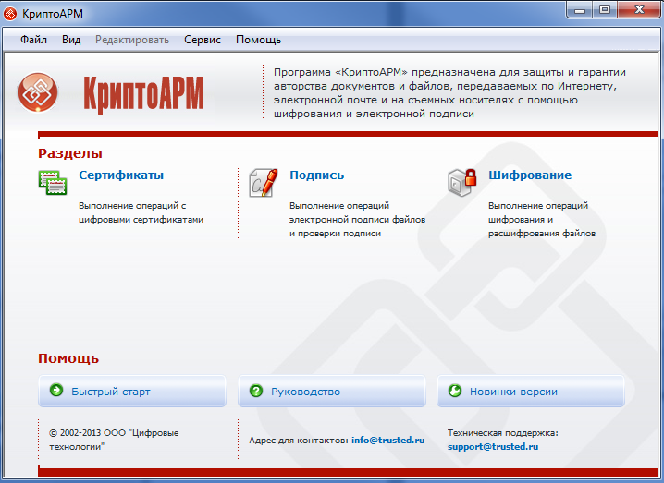
Рисунок 48
- Выберите пункт Подписать.
- Откроется Мастер создания электронной цифровой подписи.

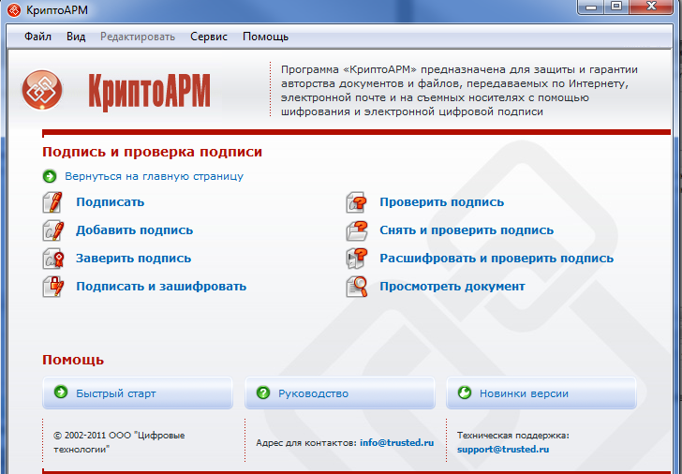
Рисунок 49
Альтернативный вариант:
Можно подписать документ в проводнике, для этого:
- Нажмите правой кнопкой мыши на документе, который хотите подписать.
- Выберете «КриптоАРМ – Подписать…».
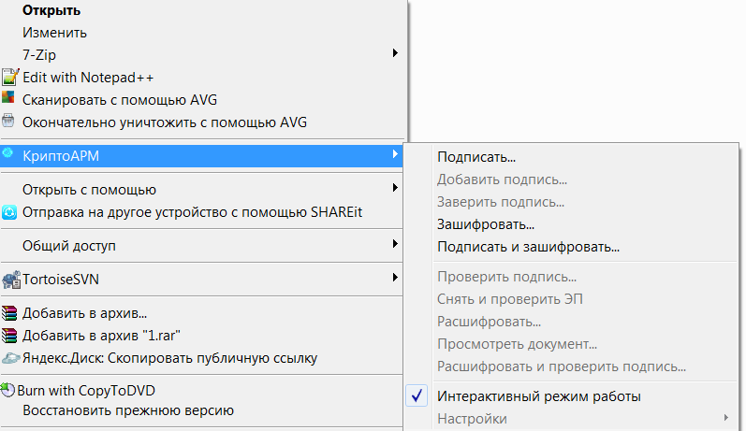
Рисунок 50
- Откроется Мастер создания электронной цифровой подписи.
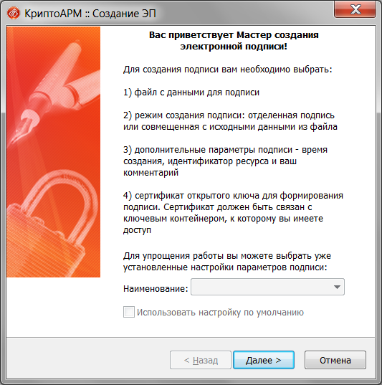
Рисунок 51

- Ознакомьтесь с процессом подписания документа и нажмите кнопку «Далее».
- В появившемся окне выберите папку с файлами или отдельный файл, которые необходимо подписать (при альтернативном варианте подписания из проводника файл добавляется автоматически).
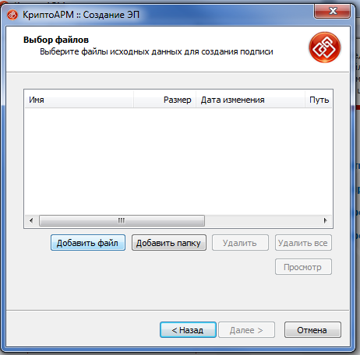
Рисунок 52
- Нажмитекнопку «Далее».
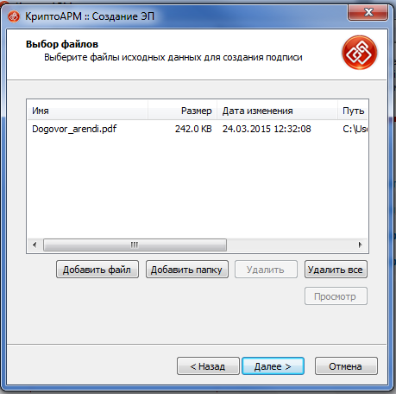
Рисунок 53
- Выберете желаемый выходной формат .sig. Нажмите кнопку «Далее».
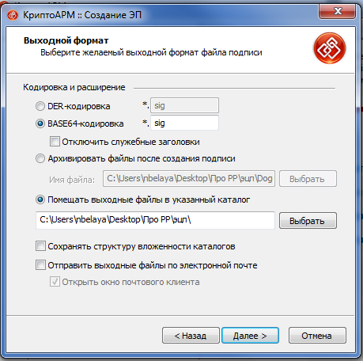
Рисунок 54
- Установите флаг «включить время создания подписи. Нажмите кнопку «Далее».
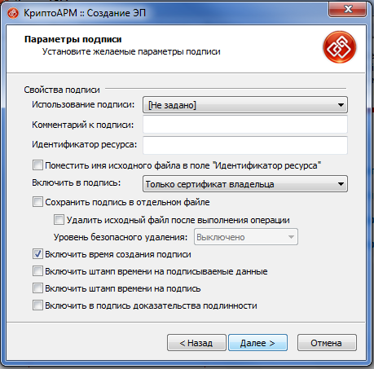
Рисунок 55

- Выберите сертификат для создания подписи, т.е. ваш личный сертификат, которым вы собираетесь подписать документ. Хеш алгоритм определится автоматически.
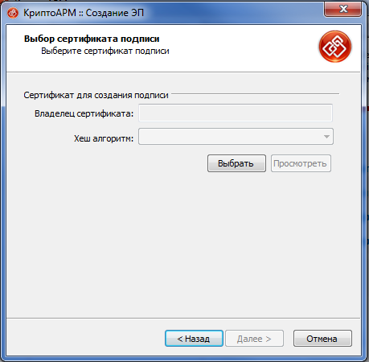
Рисунок 56
- Нажмитекнопку «Далее».
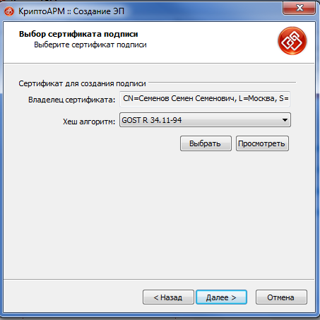
Рисунок 57

- После сбора данных для создания ЭЦП возникнет окно с информацией о статусе операции и об используемых параметрах: сертификат, которым был подписан файл. Нажмите Готово.

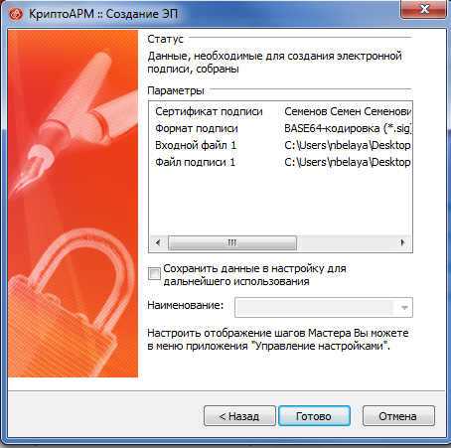
Рисунок 58
- Начнется процесс подписи файла. Остановить процесс можно, нажав на кнопку Отмена.
- Сформированный файл подписи по умолчанию будет сохранен в тот же каталог, в котором находится файл с исходными данными. Имя файла подписи совпадает с именем подписываемого файла, дополненным расширением (*.sig).
- После завершения операции возникнет окно Результат выполнения операции. Чтобы просмотреть детальную информацию о результатах создания подписи и используемых параметрах (имя исходного файла, имя выходного файла, статус завершения операции, длительность выполнения операции), нажмите кнопку Детали >>.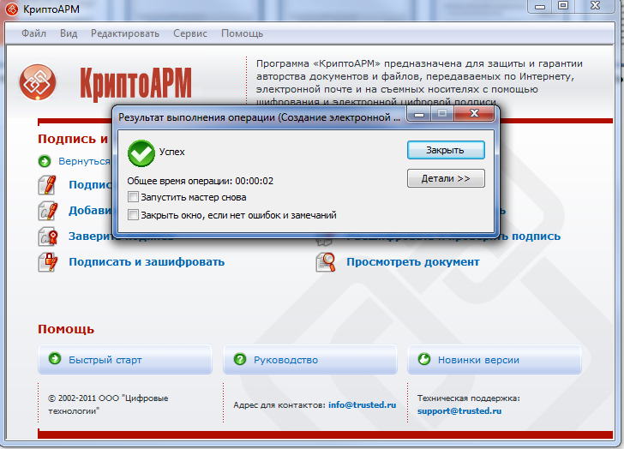
Рисунок 59

- Добавление дополнительной подписи
Для того чтобы добавить подпись к уже подписанному файлу:
- В главном окне откройте раздел Подпись.
- Выберите пункт «Добавить подпись...».
Альтернативный вариант:
- Нажмите правой кнопкой мыши на файле подписи, в который хотите добавить подпись.
- Выберете «КриптоАРМ – Подписать…».
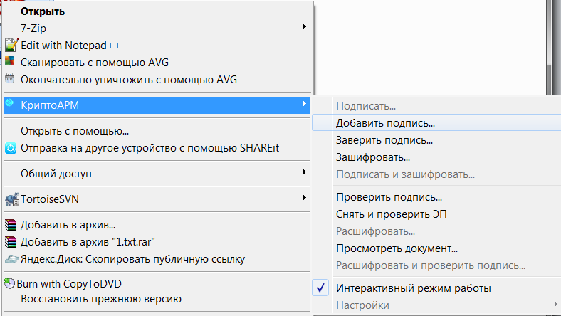
Рисунок 60
- Откроется Мастер создания запроса. Ознакомьтесь с порядком и требованиями создания подписи. Нажмите кнопку «Далее».
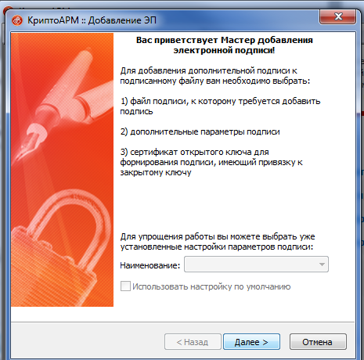
Рисунок 61
- Выберите папку с файлами или отдельный файл, которые необходимо подписать (при альтернативном варианте добавления подписи из проводника файл добавляется автоматически). Нажмите кнопку «Далее».
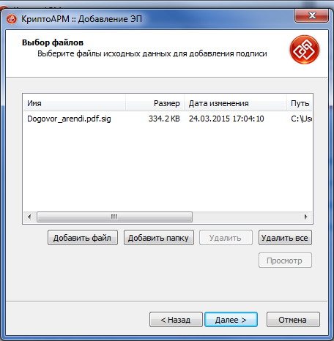
Рисунок 62
- Выберите сертификат для добавления подписи, т.е. ваш личный сертификат. Хеш алгоритм определится автоматически.
- После сбора данных для добавления подписи возникнет окно с информацией о статусе операции и об используемых параметрах: сертификат, которым был подписан файл. Для продолжения нажмите на кнопку Готово.
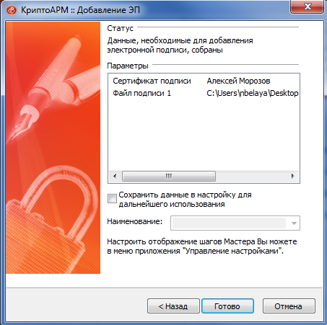
Рисунок 63
- Данные будут подписаны с использованием вашего личного сертификата. Начнется процесс подписи файла. Вы можете прервать его, нажав на кнопку Отмена.
- После завершения операции возникнет окно Результат выполнения операции. Чтобы просмотреть детальную информацию о результатах добавления подписи и используемых параметрах: имя исходного файла, имя выходного файла, статус завершения операциидлительность выполнения операции, нажмите на кнопку Детали >>.

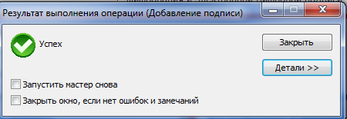
Рисунок 64
- Если вы хотите просмотреть, кто еще кроме вас поставил подпись под документом, выделите строчку с операцией и нажмите на кнопку Менеджер сообщения.

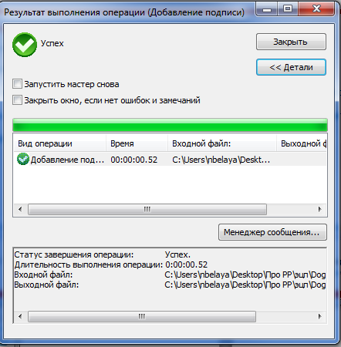
Рисунок 65

- Откроется окно Управление подписанными данными, которое содержит дерево подписей.
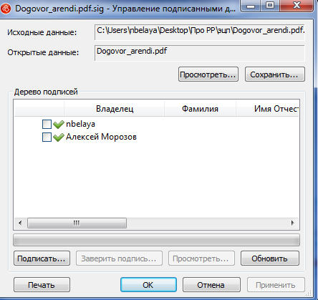
Рисунок 66

Лист регистрации изменений
Лист регистрации изменений
Номера листов (страниц) |  |  |  |  | Всего листов (страниц) в докум. | № документа | Входящий № сопроводительного докум. и дата | Подп. | Дата
Изм. | измененных | замененных | новых | аннулированных

